Конспект комплексного занятия «Маленький ёжик»

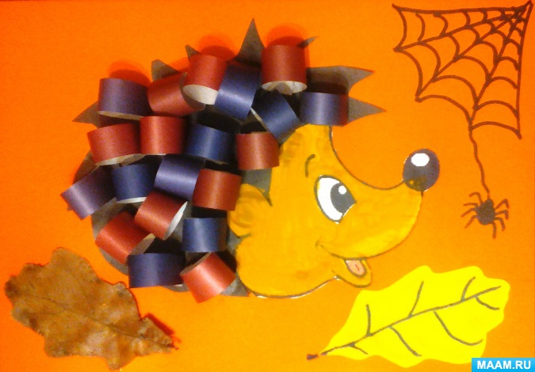

**Занятие интегрировано в следующих образовательных областях:**

• Художественно-эстетическое развитие (аппликация).

• Развитие речи (Чтение художественного произведения «Как ёжик с дубом дружили»).

• Познание (Ознакомление с природой).

**Цели:**

1) Вызвать интерес к новому художественному произведению.

2) Создание объёмной аппликации из бумажных полос.

**Задачи:**

- познакомить со способом склеивания бумажных полос в «колечки»;

- развивать моторику рук;

- развивать творческие способности;

- расширять представления об особенностях внешнего вида ежа, жизненных проявлениях диких животных и приспособлении к среде обитания (знакомить с сезонным поведением ежа).

- активизировать внимание и память детей.

**Предварительная работа:**

отгадывание загадок о еже, лепка ежей с использованием природных материалов, беседа о жизни и повадках ежей в природе.

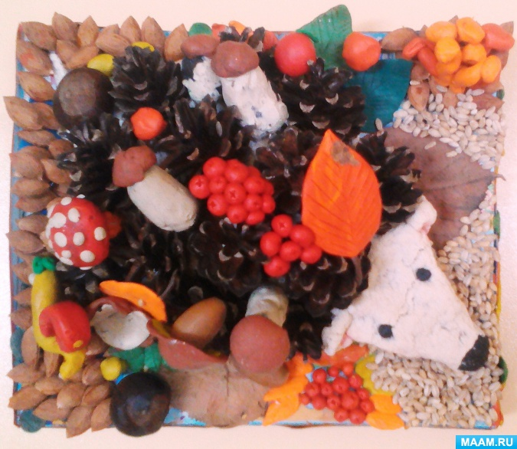 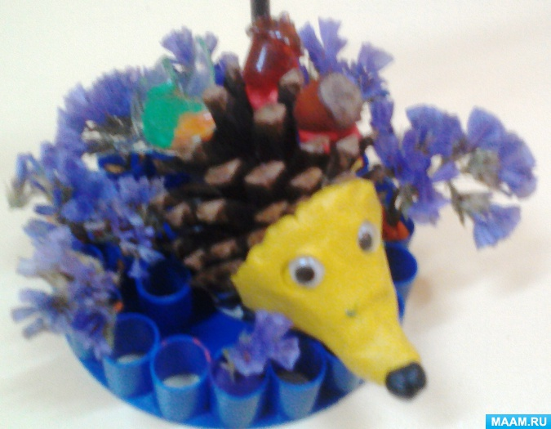

**Необходимый материал:**

- цветной картон (оранжевый) формата А4,

- разукрашка ёжик,

- цветная бумага (черная и желтая,

- полоски цветной бумаги 9 х1,5 см (по 10 шт. фиолетовых и по 10 шт. коричневых на каждого ребенка)

- ножницы,

- клей – карандаш или ПВА,

- дубовые листочки (засушенные,

- маркер чёрный,

- видео-записи: «Маленький Ёжик» мультфильм. Песенка Фуфти фуфти. 2017 год

https://www.youtube.com/watch?v=VYcoqHi_M7s .

«Танец ёжика.» (для физкульт-минутки)

https://www.youtube.com/watch?v=aDX3yr3eyB4

**ХОД занятия:**

На экране идет демонстрация мультфильма «Маленький ежик Фуфти-фу». Мультфильм привлекает детей, и они постепенно все собираются и садятся на стульчики, выставленные заранее перед экраном, воспитателем.

*Воспитатель:*

- Понравился вам мультфильм, детки?

- О ком этот мультфильм? (правильно о еже)

- А ёж, это дикое или домашнее животное? И как вы это можете объяснить? (дикое, потому, что живет в лесу)

- А кто заметил – какое время года было в мультфильме? Почему вы так думаете? (осень, деревья с желтой и оранжевой листвой, на дубе растут желуди, опадает листва, в траве растут грибы, ежик их собирает, готовит припасы к зиме, летают паучки на паутинках, что тоже происходит осенью).

- Хотите послушать сказку, о том с кем подружился маленький ежик и что с друзьями произошло?

*Чтение сказки:*

**СКАЗКА «Как ёжик с дубом дружили».**

В дальнем лесу рос большой старый Дуб. Среди его огромных корней, в теплой уютной норке жил маленький Ёжик. Он хоть и был совсем еще маленьким, но старался все делать сам. По утрам, только еще соберется мама его будить, а он уже сам встал! Сам умылся, сам оделся и даже сам обул свои маленькие сапожки. Такой вот чистоплотный и аккуратный был Ёжик.

– Сынок, иди завтракать! – зовет его мама Ежиха.

– А я уже шафтракаю, – отвечает ей Ёжик, дожевывая вкусный грибок.

– Не торопись, – говорит мама, – а то подавишься!

– Не-а! – громко кричит Ёжик и торопится на улицу, собирать новые грибочки, которыми его завтра будет угощать мама.

Каждое утро Ёжик ходил вокруг большого Дуба и собирал красивые грибы, которые росли под его огромными ветвями. Старый Дуб внимательно наблюдал, как старательно трудолюбивый малыш цепляет себе на спинку большие грибы, а маленькие заботливо накрывает листочками, чтобы им было тепло и тихо.

–Давай дружить, – сказал однажды дуб и приветливо помахал веткой.

– Пыф-пыф! – испугался Ёжик и свернулся клубочком.

– Это ты на меня фыркаешь? – рассмеялся лесной великан, – ха-ха-ха, какой ты еще маленький!

– Я бальфой, пыф! – сказал Ёжик и высунул любопытную мордочку, – а ты г-где?

– Да тут я, прямо над тобой! – ответил Дуб.

Ёжик развернулся и посмотрел вверх.

– На дереве? – с сомнением спросил он.

– Ха-ха-ха! – снова рассмеялся Дуб, – я и есть – дерево!

– Де-ре-ре-во? – сильно удивился Ёжик, – а почему ты раньше не разговаривало?

– А я не со всеми разговариваю, – ответил Дуб.

– Почему, – спросил Ёжик, – тебе разве не скучно одному?

– Скучно, поэтому я и хочу с тобой дружить. А не со всеми разговариваю, потому, что я серьезное дерево, а не болтушка-осинка, которая трещит со всеми Сороками. Я общаюсь только с трудолюбивыми и интеллигентными зверями.

– Маленький Ёжик не знал, кто такие интеллигентные звери, но подумал, что это кто-то очень хороший, раз такой большой и строгий Дуб водит с ними общение.

Так и стали дружить маленький Ёжик и старый Дуб. Они здоровались по утрам, рассказывали друг другу все свои секреты и помогали, чем могли. Дуб прятал от всех самые вкусные и красивые грибочки, а Ёжик ловил червячков и букашек, которые иногда грызли кору огромного дерева.

Однажды утром Ёжик пришел к своему большому другу и вдруг заметил, что на земле лежат желуди, которые еще вчера весело раскачивались на ветках. Он поднял голову и увидел, что половина листочков пожелтела.

– Ой, ты что, заболел? – спросил он у Дуба.

– Нет, – ответил ему великан, – просто пришла осень. Скоро все мои листья станут желтыми и упадут на землю. Потом придет холодная зима, и они будут под снегом согревать травку и червячков. А я буду спать всю зиму. Но ты не бойся, весной я проснусь и на моих ветках появятся новые зеленые листочки. Ты снова прибежишь ко мне и расскажешь, как весело тебе было зимой

– Пыф-пыф, – расстроился Ёжик, – а с кем же я буду дружить зимой?

Ему так не хотелось расставаться с другом, что он чуть не заплакал.

Скоро все листья высокого дерева стали желтыми и опали. Маленький Ёжик собрал большую охапку желтых листьев и принес в свою норку. Старый Дуб уснул до весны. Маленький Ёжик не заметил, как тоже уснул. Ему снилось лето, вкусные грибы и большое дерево. А желтые листья грели маленького Ёжика.

С тех пор все ежи спят зимой. А весной просыпаются деревья и на них появляются зеленые листочки. Просыпаются и Ёжики.

Источник: http://svoiskazki.ru/kak-yozhik-s-dubom-druzhili/

*Вопросы по содержанию сказки:*

- Кто герои сказки?

- Почему большой, строгий и важный дуб выбрал себе в друзья маленького ежика?

- Как друзья помогали друг другу?

- Что подумал ежик, когда увидел, что с дуба упали желуди и начала опадать листва? И что произошло на самом деле?

- Что происходит с ежами в конце осени?

*Воспитатель:*

- Хотели бы вы сделать в подарок для своей мамы красивую, объемную аппликацию с маленьким ежиком и дубовыми листочками? А кто пожелает, может и паутинку и маленьким паучком нарисовать. Вижу, все захотели сделать для своих мам подарки – какие вы добрые ребята, молодцы! Но мы с вами засиделись, и перед началом работы над аппликацией, я предлагаю немного размяться и начнем мы разминку с пальчиков.

**Пальчиковые гимнастики:**

«У девочек и мальчиков»

У девочек и мальчиков

На руке пять пальчиков:

Палец большой — парень с душой,

Палец указательный — господин влиятельный,

Палец средний — тоже не последний.

Палец безымянный — с колечком ходит чванный,

Пятый — мизинец, принес вам гостинец.

«Колючий клубок»

Ходит-бродит вдоль дорожек

Весь в иголках серый ежик.

Чтобы волк не уволок,

Превратился еж в клубок.

https://infourok.ru/kartoteka-palchikovoy-gimnastiki-v-starshey-gruppe-2170443.html

**Веселая разминка.**

А теперь мы встанем не немного повеселимся и подвигаемся с Танцующим ёжиком.

На экране видео:

https://www.youtube.com/watch?v=aDX3yr3eyB4

Пока дети танцуют, воспитатель с дежурными готовят все необходимое для создания аппликации.

*Воспитатель:*

- Размялись? Повеселились? А теперь тихонечко на стульчики приземлились.

Воспитатель объясняет этапы выполнения аппликации «Ёжик».

Разукрашиваем мордочку ёжика (используем любые средства из уголка творчества - карандаши, восковые мелки, фломастеры, краски, и вырезаем сначала мордочку, а затем туловище с иголками (для шаблона, что бы потом обвести и вырезать туловище из черной бумаги.

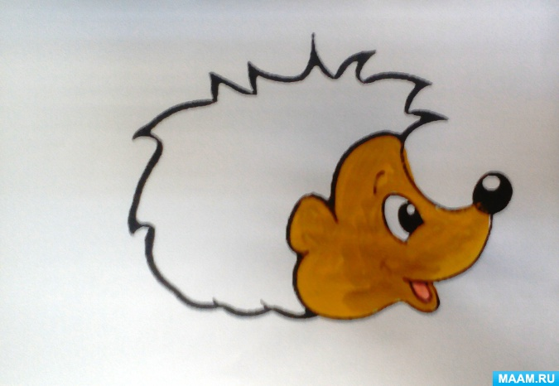 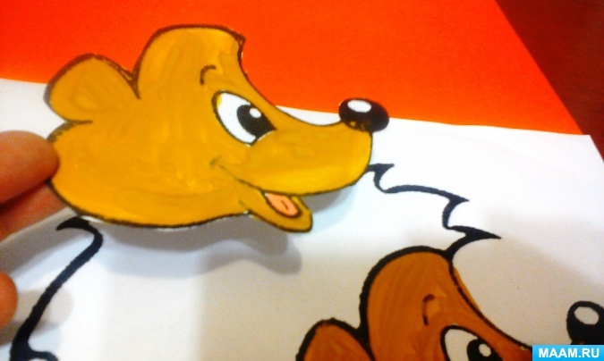 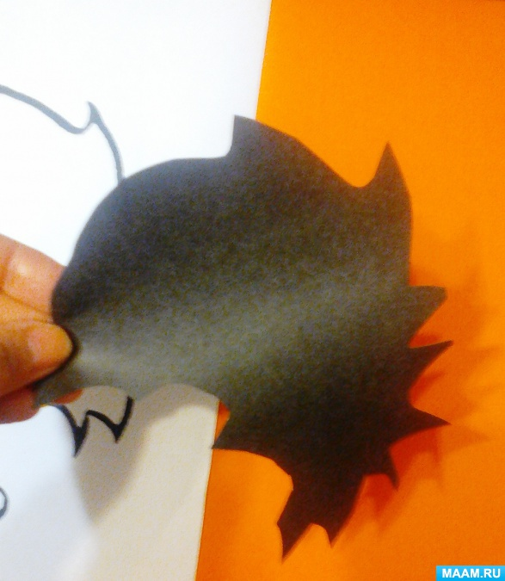 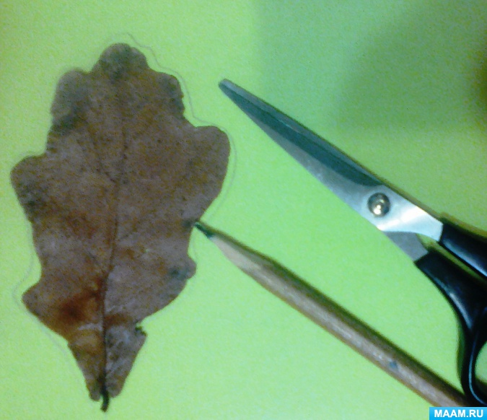

Обводим и вырезаем из желтой бумаги листок дуба.

Затем размещаем на оранжевом листе картона все наши заготовки, так чтобы всё уместилось и смотрелось красиво (легко обводим простым карандашом, что бы при наклеивании не сместились в сторону наши детали).

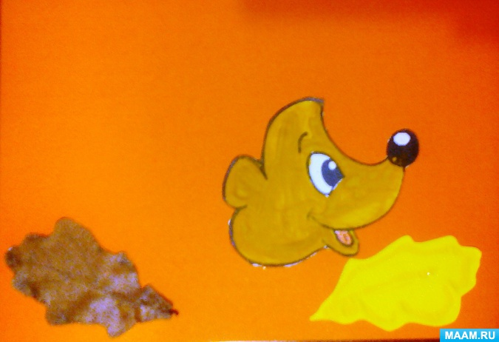 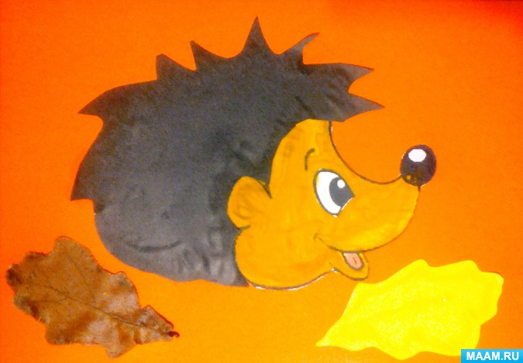

Приклеиваем детали к картону. Если дети пользуются ПВА клеем, то воспитатель напоминает, что клея нужно наносить на детали совсем немного, а если при наклеивании выступит лишний клей, то его можно убрать уголком салфетки.

Настала очередь иголок (колечек).

Сначала сделаем заготовку : 10 колечек фиолетовых и 10 колечек коричневых.

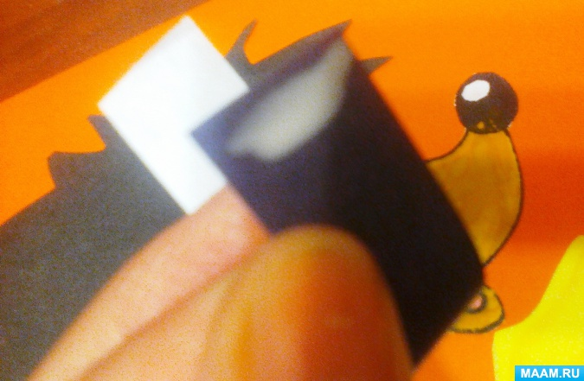 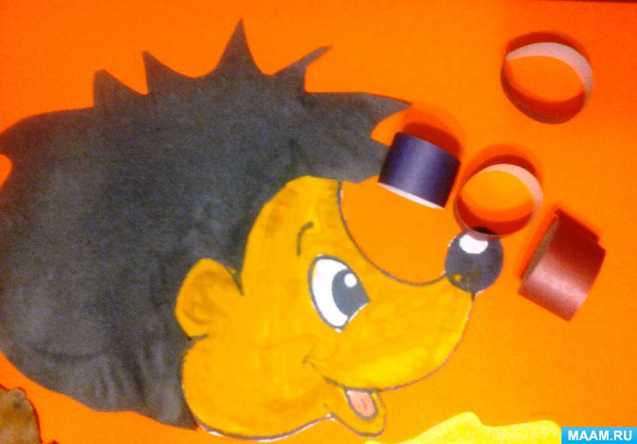

Затем, приклеиваем колечки на черное туловище ёжика. При наклеивании чередуем колечки по цветам: то коричневое, то фиолетовое.

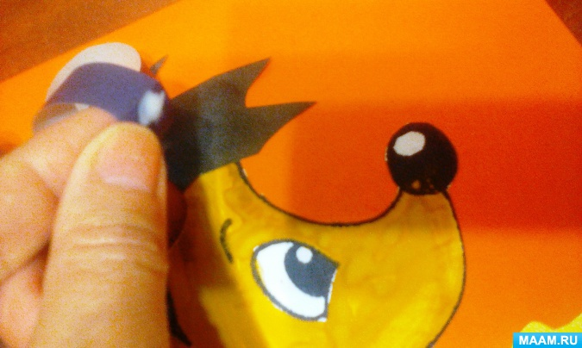 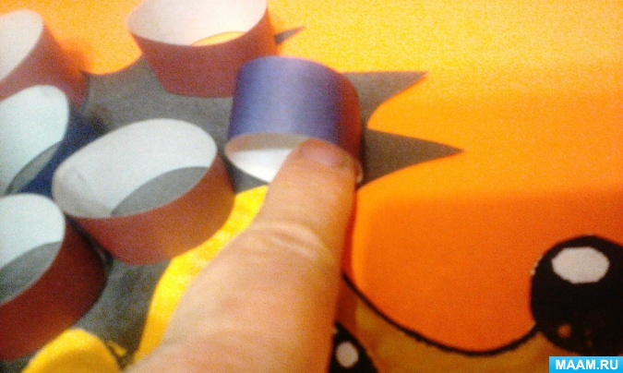 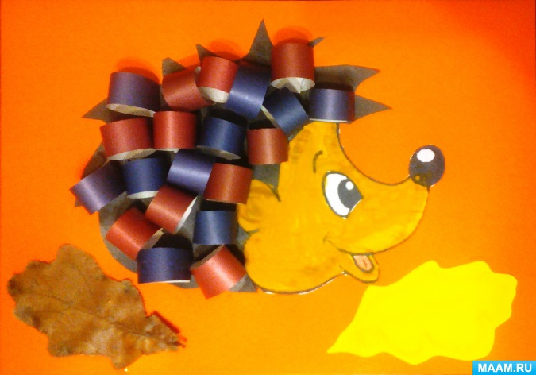

Ну, вот ёжик приобрел пышную прическу.

Осталось, по желанию, нарисовать маркером прожилки на дубовом листочке (вырезанном из желтой бумаги) и нарисовать паутинку с веселым маленьким паучком.

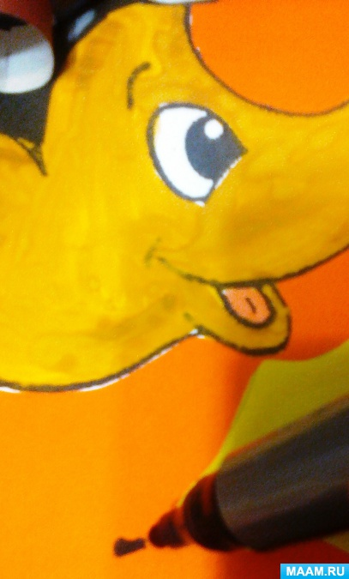 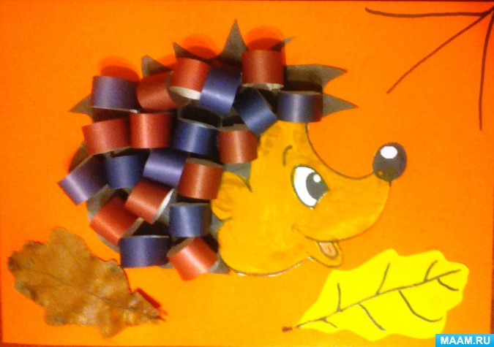 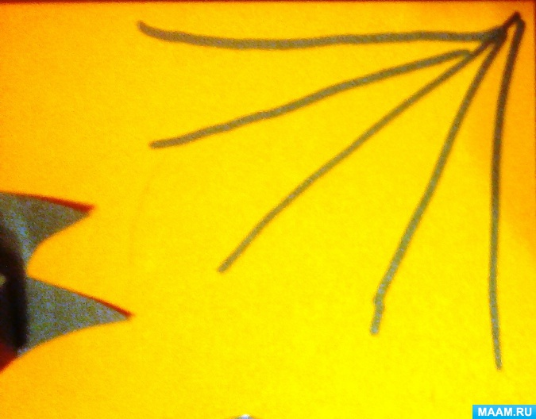 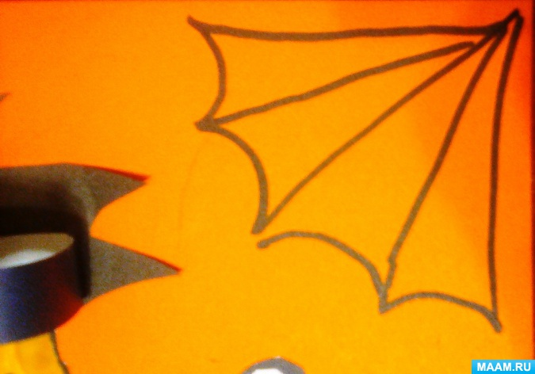 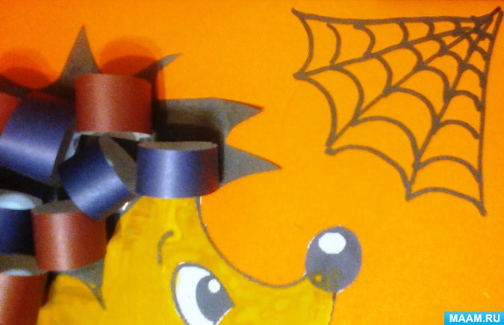 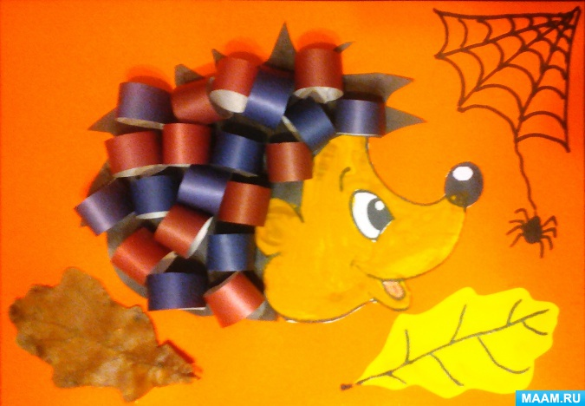

**Самостоятельная работа детей.**